**Sous WINDOWS :télécharger eduptyhon, gratuit**

http://edupython.tuxfamily.org

onglet téléchargement

**SOUS MAC : télécharger IDLE, gratuit**

https://www.python.org/downloads/

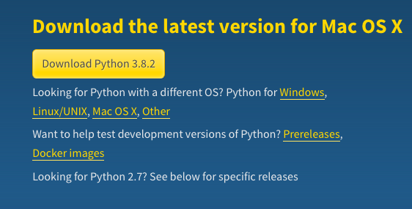

Ensuite : pour télécharger avoir acces a matplotlib :

Dans le finder ouvrez le dossier Applications>Utilitaires > double clic sur le terminal.

Rentrez ensuite la ligne suivante : sudo pip3 install numpy

Rentrez votre mot de passe lorsqu’il vous sera demandé

Ensuite, saisir la commande python3 -mpip install matplotlib